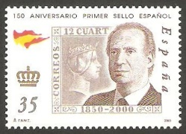

Oficina de los pecadores

*Sra. Raquel Díaz Suárez*

*Avenida de María Auxiliadora, 69*

**Leganés**

Plaza San pedro, s/n

Ciudad del vaticano



Oficina de los pecadores

*Sra. Elena Ruiz Benítez*

*Calle de los Salesianos, 34*

**Leganés**

Plaza San pedro, s/n

Ciudad del vaticano



Oficina de los pecadores

*Sr. Pedro Torres Fernández*

*Paseo de Sancho Panza, 80*

**Leganés**

Plaza San pedro, s/n

Ciudad del vaticano